VENDIM

Nr.740, datë 1.11.2006

PËR MBYLLJEN E VEPRIMTARISË SË QENDRËS KOMBËTARE SHKENCORE TË HIDROKARBUREVE

Në mbështetje të nenit 100 të Kushtetutës, të nenit 13 të ligjit nr.7893, datë 22.12.1994 “Për shkencën dhe zhvillimin teknologjik”, të ndryshuar, të neneve 121 e 124 të ligjit nr.8485, datë 12.5.1999 “Kodi i Procedurave Administrative të Republikës së Shqipërisë”, si dhe të neneve 138 e 145 të ligjit nr.7961, datë 12.7.1995 “Kodi i Punës i Republikës së Shqipërisë”, të ndryshuar, me propozimin e Ministrit të Ekonomisë, Tregtisë dhe Energjetikës, Këshilli i Ministrave

VENDOSI:

1. Mbylljen e veprimtarisë së Qendrës Kombëtare Shkencore të Hidrokarbureve.
2. Punonjësit që dalin të papunë nga mbyllja e veprimtarisë së kësaj Qendre, të trajtohen nga fondet e papërdorura, në buxhetin e Ministrisë së Ekonomisë, Tregtisë dhe Energjetikës, miratuar për vitin 2006, sipas legjislacionit në fuqi.
3. Asetet, baza materiale dhe arkivi i Qendrës Kombëtare Shkencore të Hidrokarbureve të administrohen nga Ministria e Ekonomisë, Tregtisë dhe Energjetikës, nëpërmjet një strukture dhe procedure të miratuar me urdhër të Ministrit.
4. Vendimi nr.410, datë 11.6.2001 i Këshillit të Ministrave “Për ngritjen e Qendrës Kombëtare Shkencore të Hidrokarbureve dhe për miratimin e statusit të saj”, shfuqizohet.
5.Ngarkohet Ministria e Ekonomisë, Tregtisë dhe Energjetikës për zbatimin e këtij vendimi.
Ky vendim hyn në fuqi pas botimit në Fletoren Zyrtare.

Kryeministri
Sali Berisha

VENDIM

Nr.744, datë 9.11.2006

PËR NJË NDRYSHIM NË VENDIMIN NR.37, DATË 28.1.2002 TË KËSHILLIT TË MINISTRAVE “PËR ORGANIZIMIN DHE FUNKSIONIMIN E REPARTIT TË INSPEKTIM-SHPËTIM-MINIERA”
Në mbështetje të nenit 100 të Kushtetutës dhe të nenit 14 të ligjit nr.8741, datë 15.2.2001 “Për sigurinë në punë, në veprimtarinë minerare”, me propozimin e Ministrit të Ekonomisë, Tregtisë dhe Energjetikës, Këshilli i Ministrave

VENDOSI:

1. Pika 10 e vendimit nr.37, datë 28.2.2002 të Këshillit të Ministrave, ndryshohet, si më poshtë vijon:
“10. Struktura organizative e repartit të inspektim-shpëtim-miniera (RISHM) të jetë sipas pasqyrës, që i bashkëlidhet këtij vendimi.”.
2. Ngarkohet Ministria e Ekonomisë, Tregtisë dhe Energjetikës për zbatimin e këtij vendimi.
Ky vendim hyn në fuqi pas botimit në Fletoren Zyrtare.

KRYEMINISTRI
Sali Berisha

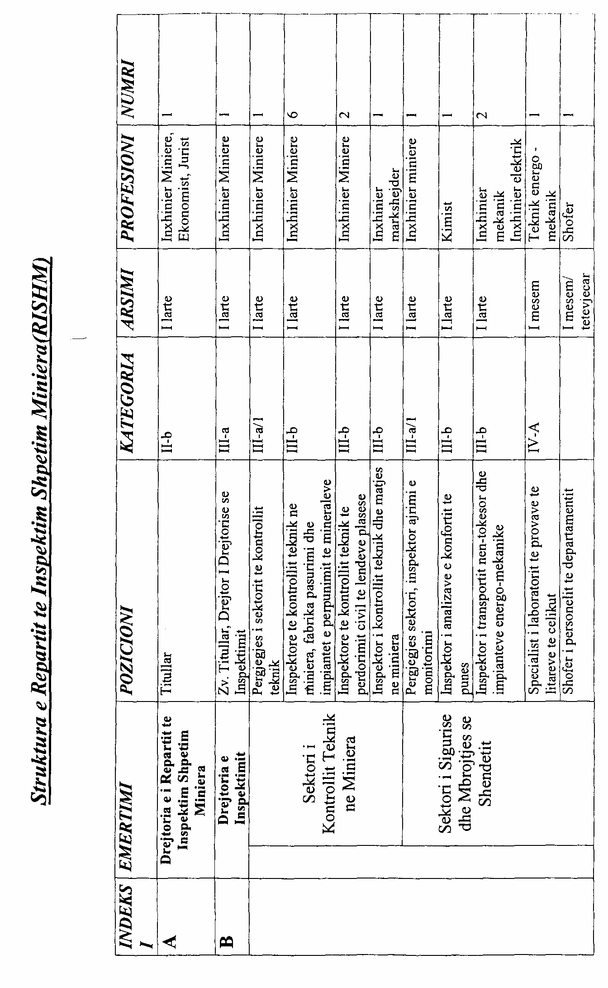

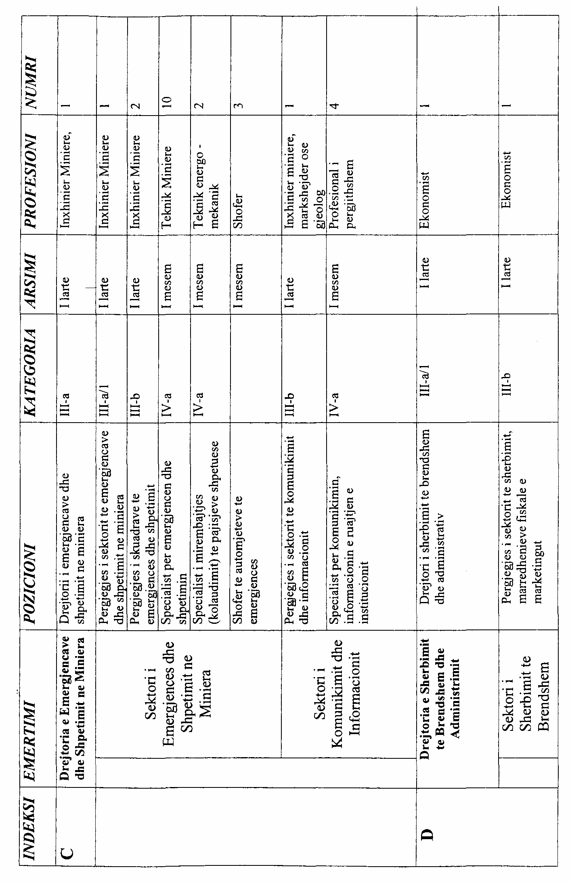

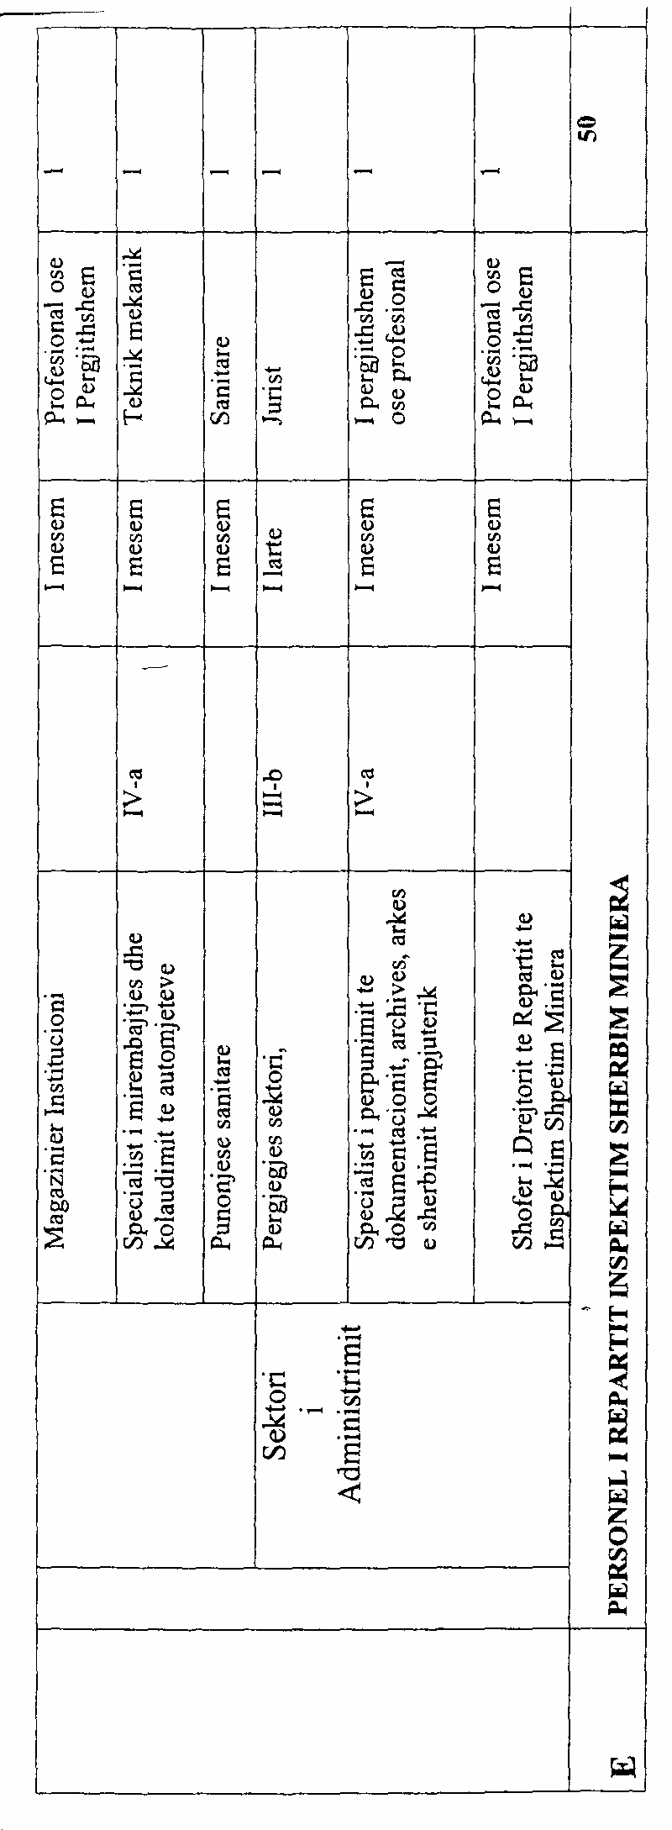

VENDIM

Nr.747, datë 9.11.2006

PËR PROCEDURAT E MBLEDHJES, TË PËRPUNIMIT DHE ADMINISTRIMIT TË KËRKESAVE TË SUBJEKTEVE TË SHPRONËSUARA GJATË PROCESIT TË NJOHJES, KTHIMIT APO KOMPENSIMIT TË PRONËS

Në mbështetje të nenit 100 të Kushtetutës dhe të pikës 3 të nenit 15 të ligjit nr.9235, datë 29.7.2004 “Për kthimin dhe kompensimin e pronës”, të ndryshuar, me propozimin e Ministrit të Drejtësisë, Këshilli i Ministrave

VENDOSI:
I. Mbledhja e të dhënave
1. Subjektet e shpronësuara, sipas përcaktimit të nenit 3 të ligjit nr.9235, datë 29.7.2004 “Për kthimin dhe kompensimin e pronës”, të ndryshuar, paraqesin pranë zyrave rajonale të Agjencisë së Kthimit dhe Kompensimit të Pronave në qark kërkesën e argumentuar për njohjen, kthimin apo kompensimin e pronës, si dhe dokumentacionin e nevojshëm, me të cilin provojnë pretendimet e tyre.
2. Kërkesa e argumentuar për njohjen, kthimin dhe kompensimin e pronës duhet të jetë sipas formularit tip, që miratohet nga Drejtori i Përgjithshëm.
3. Dokumentacioni shoqërues, që vërteton pronësinë e subjektit të shpronësuar, përbëhet nga:
a) dokumentacioni ligjor, i cili përmban, sipas rastit:
i) vërtetimin e pronësisë, të lëshuar nga zyra e regjistrimit të pasurive të paluajtshme, për efekt të kthimit dhe kompensimit të pronave;
ii) dokumentin kadastral (pranë zyrave të administrimit dhe mbrojtjes së tokës, në këshillin e qarkut);
iii) vendimin gjyqësor të formës së prerë, së bashku me hartën e pasurisë, të vulosura me vulën e gjykatës;
iv) dokumentin, që vërteton heqjen ose marrjen e së drejtës së pronësisë së subjektit të shpronësuar nga shteti, sipas akteve, ligjore e nënligjore, vendimeve penale të gjykatave ose në çdo mënyrë tjetër të padrejtë, që nga data 29.11.1944, apo dokumentin për pasuritë e paluajtshme të shtetasve shqiptarë, të krijuara përpara datës 7 prill 1939, të cilat janë sekuestruar sipas nenit 14 të ligjit nr.37, datë 13.1.1945 “Ligja e tatimit të jashtëzakonshëm për fitimet e luftës”;
v) vendimet e mëparshme të ish-Komisionit të Kthimit dhe Kompensimit të Pronave, të marra sipas ligjeve nr.7698, datë 15.4.1993 “Për kthimin dhe kompensimin e pronave ish-pronarëve” dhe nr.7699, datë 21.4.1993 “Për kompensimin në vlerë ose me troje të ish-pronarëve të tokave bujqësore, livadheve, kullotave, tokave pyjore dhe pyjeve”, vendimet e Komisionit/Komitetit të Kthimit dhe Kompensimit të Pronave, të marra sipas ligjit nr.9235, datë 29.7.2004 “Për kthimin dhe kompensimin e pronës”, të ndryshuar, të cilat janë marrë përpara hyrjes në fuqi të ligjit nr.9583, datë 17.7.2006 “Për disa shtesa e ndryshime në ligjin nr.9235, datë 29.7.2004 “Për kthimin dhe kompensimin e pronës”, të ndryshuar;
vi) dokumentin nga arkiva hipotekore (pranë zyrës së regjistrimit të pasurive të paluajtshme);
vii) dokumentin nga Arkivi i Shtetit Shqiptar (kur dokumentet, hipotekore apo kadastrale, janë të depozituara në të, si dhe dokumentet, që vërtetojnë shpronësimin, konfiskimin apo shtetëzimin e pronës);
viii) dekretet e Presidentit, me objekt shpronësimin e ish-pronarëve;
ix) çdo dokument tjetër ligjor, i nevojshëm për zgjidhjen e drejtë të çështjes;
b) dokumentacioni hartografik për pozicionin gjeografik të pronës, i cili paraqitet në dy forma, i mëparshmi dhe aktuali.

- Dokumentacioni hartografik i mëparshëm përmban planvendosjen e pronës, e cila mund të sigurohet nga:
i) ministria përgjegjëse për punët publike, e cila ka në varësi arkivin qendror teknik dhe degët e saj në rrethe;
ii) departamenti i shërbimit të tokës dhe ujit (ish-Instituti i Studimit të Tokave) në QTTB, Fushë-Krujë;
iii) Arkivi i Shtetit Shqiptar;
iv) Drejtoria e Shërbimit Pyjor (arkivi i kadastrës pyjore);
v) bashkia/qarku (arkivi hartografik i urbanistikës);
vi) këshilli i qarkut (zyra e administrimit dhe mbrojtjes së tokës).
- Dokumentacioni hartografik aktual përmban hartën aktuale, në varësi të vendit të pronës së pretenduar. Harta mund të sigurohet në një nga institucionet e mëposhtme:
i) zyra e regjistrimit të pasurive të paluajtshme, për të gjitha zonat urbane dhe për zonat rurale, ku është bërë regjistrimi;
ii) Drejtoria e Shërbimit Pyjor, për pyjet dhe kullotat, dhe tokat e tjera jobujqësore;
iii) këshilli i qarkut (zyra e administrimit dhe mbrojtjes së tokës) për tokat bujqësore, të paregjistruara, dhe tokat e tjera jobujqësore;
iv) njësitë e legalizimit, pranë organeve të qeverisjes vendore apo Agjencia e Legalizimeve dhe Urbanizimit të Zonave Informale (ALUIZNI), të krijuara sipas ligjit nr.9482, datë 16.2.2006 “Për legalizimin, urbanizimin dhe integrimin e ndërtimeve pa leje”.
4. Subjektet e shpronësuara mund të paraqesin ankesën e argumentuar kundër vendimeve të zyrave rajonale të AKKP-së, në qark, sipas afateve të përcaktuara në nenin 18 të ligjit nr.9235, datë 29.7.2004 “Për kthimin dhe kompensimin e pronës”, të ndryshuar, në zyrën qendrore të AKKP-së. Kjo ankesë duhet, detyrimisht, të shoqërohet me këto dokumente:
a) kërkesën ankimore të subjektit të shpronësuar, sipas dhe në zbatim të formularit tip, të miratuar nga Drejtori i Përgjithshëm i AKKP-së;
b) kopjen e vendimit, i cili ankimohet;
c) prokurën e posaçme, për rastet kur ankuesi përfaqësohet nga një person i tretë;
ç) dokumentin e identifikimit të subjektit të shpronësuar apo të përfaqësuesit të tij, të pajisur me prokurë të posaçme;
d) çdo dokument tjetër, ligjor dhe hartografik, të nevojshëm për zgjidhjen e drejtë të çështjes.
5. Subjekti i shpronësuar paraqet pranë AKKP-së në qendër, kërkesën e argumentuar për kompensimin e pronës, shoqëruar me dokumentacionin, si më poshtë vijon:
a) kërkesën e nënshkruar të subjektit të shpronësuar apo të përfaqësuesit të tij me prokurë, sipas dhe në zbatim të formularit tip, të përcaktuar nga Drejtori i Përgjithshëm i AKKP-së, në të cilën përcaktohet edhe njëra nga format e kërkuara të kompensimit, të parashikuara në nenin 11 të ligjit;
b) vendimin e zyrës rajonale të AKKP-së, në qark, apo të ish-komisioneve të kthimit dhe kompensimit të pronave për pasurinë e paluajtshme, të njohur për t’u kompensuar;
c) deklaratën personale për heqje dorë nga e drejta e parablerjes, sipas formularit tip, të përcaktuar nga Drejtori i Përgjithshëm i AKKP-së.
II. Administrimi i kërkesave
1. Subjektet e shpronësuara mund të depozitojnë kërkesën/ankesën për njohje, kthim apo kompensim të pronës, si dhe dokumentacionin shoqërues të saj, në mënyrë të drejtpërdrejtë, në zyrat e AKKP-së, në qendër apo qark, apo nëpërmjet shërbimit postar.
2. Çdo subjekt i shpronësuar vetëm pas plotësimit të të gjithë dokumentacionit të nevojshëm dhe dorëzimit të kërkesës, në mënyrë të drejtpërdrejtë, në sekretarinë e zyrave rajonale të AKKP-së, në qark apo në qendër, do të pajiset me vërtetimin përkatës, për numrin e protokollit të dosjes së regjistruar. Ky vërtetim ka numrin e protokollit të kërkesës, që i është vënë në çastin e dorëzimit në organet kompetente.

3. Kërkesat e subjekteve të shpronësuara, të cilat administrohen nëpërmjet shërbimit postar dhe kanë mangësi në dokumentacionin tekniko-ligjor, shoqërues të saj, gjë e cila bën të pamundur vlerësimin e tyre, do t’i kthehen kërkuesit në adresën e dhënë, duke i sqaruar dhe kërkuar plotësimin e dokumentacionit, sipas kërkesave të këtij vendimi. Kërkesa, së cilës i mungon adresa e saktë postare, vlerësohet jo e mirëqenë dhe riaktivizohet vetëm me interesimin e kërkuesit pranë zyrave të AKKP-së, në qendër apo qark.
4. Zyrat e AKKP-së, në qendër apo qark, administrojnë dhe pranojnë kërkesat e subjekteve të shpronësuara, kundrejt tarifave të caktuara. Këto tarifa caktohen me urdhër të përbashkët të Ministrit të Drejtësisë dhe të Ministrit të Financave.
III. Përpunimi i dokumentacionit
1. Zyra e AKKP-së, në qark apo qendër, në varësi të objektit të kërkesës, plotëson dokumentacionin e nevojshëm për trajtimin e pronave të paluajtshme, që do të njihen, kthehen apo kompensohen, duke kërkuar dokumentet e nevojshme nga institucione të treta, për vërtetimin e gjendjes, juridike apo fizike, të pronës, si dhe konfirmimin e dokumentacionit tekniko-ligjor.
Ky dokumentacion, sipas rastit, do të kërkohet nga njëra ose disa nga institucionet e mëposhtme:
a) zyra e regjistrimit të pasurive të paluajtshme (ZRPP), për gjendjen juridike të pronës;
b) njësitë e qeverisjes vendore, për pronat, që i shërbejnë një interesi publik dhe për të cilat bëhet propozimi për tjetërsim;
c) bashkia (drejtoria e përgjithshme e urbanistikës), komuna, këshilli i qarkut (drejtoria e urbanistikës apo njësitë e legalizimit, për konfirmimin e gjendjes së trojeve dhe të ndërtesave;
ç) Ministria e Ekonomisë, Tregtisë dhe Energjetikës apo organet në varësi të saj, për pronat e përmbytura nga hidrocentralet dhe, nëse për këto prona ka pasur përfitim sipas legjislacionit për shpronësimet për interes publike;
d) ministri/at dhe institucionet e tjera shtetërore;
dh) Agjencia e Legalizimit dhe Urbanizimit të Zonave Informale;
e) Enti Kombëtar i Banesave;
ë) Ministria e Mbrojtjes dhe Ministria e Bujqësisë, Ushqimit dhe Mbrojtjes së Konsumatorit;
f) çdo institucion tjetër shtetëror, i cili ka në administrim pronën apo që mund të japë informacion për të.
2. Të gjitha kërkesat për njohje dhe kthim, të paraqitura pranë zyrave të AKKP-së, në qendër apo qark, shqyrtohen sipas rendit kronologjik të paraqitjes së tyre. Mënyra e trajtimit, shqyrtimit dhe e dhënies së vendimit për kërkesat apo ankesat e subjekteve të shpronësuara, bëhet në përputhje me nenet 15, 16, 17 e 18 të ligjit nr.9235, datë 29.7.2004 “Për kthimin dhe kompensimin e pronës”, të ndryshuar, me vendimin nr.566, datë 28.8.2006 “Për organizimin dhe funksionimin e Agjencisë së Kthimit dhe Kompensimit të Pronave”, si dhe me aktet e brendshme, të nxjerra nga Drejtori i Përgjithshëm i AKKP-së.
3. Agjencia e Kthimit dhe Kompensimit të Pronave, në qendër apo qark, pas shqyrtimit të kërkesës dhe marrjes së vendimit, pajis subjektet e shpronësuara me dokumentin përkatës për njohjen, masën dhe mënyrën e kthimit ose të kompensimit të pronësisë.
4. Ngarkohet Agjencia e Kthimit dhe Kompensimit të Pronave për zbatimin e këtij vendimi.
Ky vendim hyn në fuqi pas botimit në Fletoren Zyrtare.

KRYEMINISTRI
Sali Berisha

Vendim

Nr.752, datë 9.11.2006

Për kalimin në përdorim të Ministrisë së arsimit dhe shkencës të shtëpisë së Oficerëve, Gjirokastër

Në mbështetje të nenit 100 të Kushtetutës dhe të neneve 13 e 15 të ligjit nr.8743, datë 22.2.2001 “Për pronat e paluajtshme të shtetit”, me propozimin e Ministrit të Ekonomisë, Tregtisë dhe Energjetikës, të Ministrit të Arsimit dhe Shkencës dhe të Ministrit të Mbrojtjes, Këshilli i Ministrave

Vendosi:

1. Kalimin në përdorim të Ministrisë së Arsimit dhe Shkencës të shtëpisë së oficerëve, Gjirokastër, inventarizuar si pronë, në administrim të Ministrisë së Mbrojtjes.
2. Objekti të jetë në përdorim të universitetit “Eqerem Çabej”, Gjirokastër, për një afat deri në 5 vjet.
3. Ngarkohen Ministria e Arsimit dhe Shkencës dhe Ministria e Mbrojtjes të nxjerrin aktet e nevojshme ligjore, në zbatim të këtij vendimi.
Ky vendim hyn në fuqi pas botimit në Fletoren Zyrtare.

Kryeministri
Sali Berisha

VENDIM

Nr.753, datë 9.11.2006

PËR LEJIMIN E KALIMIT TRANSIT TË DISA TRUPAVE USHTARAKE SLLOVENE, PËRMES TERRITORIT TË REPUBLIKËS SË SHQIPËRISË

Në mbështetje të nenit 100 të Kushtetutës dhe të neneve 16, pika 2, 17, 18 e 19 të ligjit nr.9363, datë 24.3.2005 “Për mënyrën dhe procedurat e vendosjes dhe kalimit të forcave ushtarake të huaja në territorin e Republikës së Shqipërisë, si dhe për dërgimin e forcave ushtarake shqiptare jashtë vendit”, me propozimin e Ministrit të Mbrojtjes, Këshilli i Ministrave

VENDOSI:

1. Lejimin e një njësie ushtarake sllovene, të përbërë nga 6 (gjashtë) trupa dhe 3 (tre) mjete të kalojë transit, përmes territorit të Republikës së Shqipërisë, në itinerarin Qafë-Thanë - Porti i Durrësit - Qafë-Thanë, në datat 14-15 nëntor 2006.
Pika e hyrjes në territorin e Republikës së Shqipërisë do të jetë pika e kalimit të kufirit në Qafë-Thanë. Pikat e daljes do të jenë Porti i Durrësit dhe pika e kalimit të kufirit në Qafë-Thanë.
2. Procedurat për hyrjen, qëndrimin dhe daljen e këtyre trupave në Republikën e Shqipërisë janë parashikuar në “Marrëveshjen, ndërmjet palëve të Traktatit të Atlantikut të Veriut, për statusin e forcave”, nënshkruar në Londër, më 19 qershor 1951, të “Marrëveshjes ndërmjet shteteve palë në Traktatin e Atlantikut të Veriut dhe shteteve të tjera, që marrin pjesë në Partneritetin për Paqe, përsa i përket statusit të forcave të tyre”, nënshkruar në Bruksel, më 10 janar 1994, si dhe të protokollit shtesë, për marrëveshjen, ndërmjet shteteve palë në Traktatin e Atlantikut të Veriut dhe të shteteve të tjera pjesëmarrëse në Partneritetin për Paqe, përsa i përket statusit të forcave të tyre, ratifikuar me ligjin nr.8034, datë 22.11.1995.

3. Trupat sllovene, gjatë itinerarit të lëvizjes, të shoqërohen nga njësi të armatosura të Forcave të Armatosura të Republikës së Shqipërisë.
4. Ngarkohet Ministria e Mbrojtjes për zbatimin e këtij vendimi.
Ky vendim hyn në fuqi menjëherë dhe botohet në Fletoren Zyrtare.

KRYEMINISTRI
Sali Berisha

Vendim

Nr.754, datë 9.11.2006

PËR DISA NDRYSHIME DHE SHTESA NË VENDIMIN NR.229, DATË 23.4.2004 TË KËSHILLIT TË MINISTRAVE “PËR MIRATIMIN E CEREMONIALIT ZYRTAR TË REPUBLIKËS SË SHQIPËRISË”, TË NDRYSHUAR

Në mbështetje të nenit 100 të Kushtetutës dhe të neneve 12, pika 2, e 49 të ligjit nr.9095, datë 3.7.2003 “Për shërbimin e jashtëm të Republikës së Shqipërisë”, me propozimin e Kryeministrit, Këshilli i Ministrave

VENDOSI:

Në kapitullin VII të vendimit nr.229, datë 23.4.2004 të Këshillit të Ministrave, të ndryshuar, të bëhen ndryshimet dhe shtesat e mëposhtme:
1. Pika 1 ndryshohet, si më poshtë vijon:
“1. Festat zyrtare, ditë përkujtimore dhe ditë të tjera, të shënuara
1.1 Në Republikën e Shqipërisë festohen dhe përkujtohen festat zyrtare, ditët përkujtimore publike dhe ditë të tjera, të shënuara, në përputhje me këtë ceremonial.
1.2 Festa zyrtare janë ditë feste, të përcaktuara me ligj. Festa zyrtare janë:

1 e 2 janar Viti i Ri;
14 mars Dita e Verës;
22 mars Dita e Novruzit;
1 maj Dita e Punëtorëve;
19 tetor Dita e Lumturimit të Nënë Terezës;
28 nëntor Dita e Pavarësisë;
29 nëntor Dita e Çlirimit të Atdheut;
Bajram i Madh;
Bajram i Vogël;
Pashkët Ortodokse;
Pashkët Katolike;
25 dhjetor Krishtlindjet.

Gjatë festës zyrtare fetare, angazhimi i personaliteteve të larta shtetërore në veprimtari apo vizita urimi publike, në komunitetet fetare duhet t’u shërbejë forcimit të tolerancës, mirëkuptimit dhe bashkëjetesës së komuniteteve zyrtare fetare në vend.
Përveç kur pjesëmarrja e personaliteteve të larta shtetërore, sipas ceremonialit, të përcaktuar në këtë vendim, është e detyrueshme, pjesëmarrja në festat e tjera zyrtare, ditët e përkujtimit dhe ditët e shënuara bëhet në përputhje me traditën, nevojat apo kalendarin e personaliteteve.
Ditë pushimi, sipas ligjit, janë vetëm ditët e festave zyrtare.
1.3 Ditë përkujtimi publike janë ditë të rëndësishme përkujtimore, festimi apo përkujtimi i të cilave kryhet sipas rregullave të caktuara në këtë vendim. Ditë përkujtimi publike janë:

5 maji Dita e Dëshmorëve;
21 maji Dita e Kujtesës Historike për Viktimat e
Krimeve të Komunizmit;
4 dhjetori Dita e Forcave të Armatosura;
8 dhjetori Dita e Rinisë.

Në ditët e festave zyrtare dhe ditët e përkujtimit publik, në selinë e institucioneve, shtetërore dhe private, vendosen flamuri kombëtar dhe shenjat dalluese të institucioneve apo enteve përkatëse. Në këto ditë merren masa të veçanta për zbukurimin e shesheve qendrore të qyteteve.
1.4 Ditët e shënuara janë festa të karakterit fetar, vendor, ndërkombëtar, shoqëror apo politik, të cilat, për shkak të traditës ose të vlerave të veçanta, përkujtohen në Republikën e Shqipërisë. Ditë të shënuara janë:

6 janar Shën Jovani;
Dita e Hashures;
7 mars Dita e Mësuesit;
8 mars Dita e Gruas;
9 maj Dita e Europës;
20 maj Dita e Jetimëve;
1 qershor Dita e Fëmijëve;
16 shtator Festa e Pezës;
1 tetor Dita e të Moshuarve;
24 tetor Dita e OKB-së.

Ministritë përgjegjëse, për ditët e shënuara, kombëtare apo ndërkombëtare, me karakter ndërgjegjësues, të caktuara sipas legjislacionit në fuqi, organizojnë veprimtari përkatëse, sipas rregullave të protokollit të tyre.
Në ditët e shënuara mund të përfshihen edhe ditë të tjera, përkujtimi ose festimi i të cilave, në nivel kombëtar, bëhet me vendim të Këshillit të Ministrave, dhe në nivel vendor me vendim të njësive të organeve të qeverisjes vendore (p.sh. dita e ngritjes së flamurit në qytet apo e themelimit të qytetit). Veprimtaritë, që kryhen në përkujtim apo festim të ditëve të shënuara, përcaktohen, rast pas rasti, në vendimin e përkujtimit, ku, përveç ceremonisë, përcaktohen edhe masat për zbukurimin e shesheve qendrore. Pjesëmarrja e personaliteteve të larta shtetërore në përkujtimin e ditëve të shënuara bashkërendohet nga Protokolli i Shtetit.”.
2. Fjalia e fundit, e pikës 2.13, ndryshohet, si më poshtë vijon:
“Pjesëmarrësit shpërndahen për t’u mbledhur përsëri në Tiranë, në Pallatin e Brigadave, për pritjen e festave zyrtare të Pavarësisë dhe të Çlirimit të Atdheut.”.
3. Pika 6 shfuqizohet.
4. Pika 7 “Parada jubilare e Forcave të Armatosuara”, ndryshohet, si më poshtë vijon:
“7. Parada jubilare e Forcave të Armatosura
7.1 Ceremonia jubilare e paradës së Forcave të Armatosura të Republikës zhvillohet një herë në pesë vjet, më 4 dhjetor. Parada dhe ceremonia organizohen nga strukturat e Ministrisë së Mbrojtjes.
7.2 Tribuna e nderit ngrihet në bulevardin “Dëshmorët e Kombit” dhe ndahet në tre sektorë kryesorë:
- Në tribunën A zënë vend personalitetet kryesore të shtetit:
Radha e parë: Presidenti i Republikës, Kryeministri, Ministri i Mbrojtjes, Shefi i Shtabit të Përgjithshëm, Kryetari i Kuvendit, Zëvendëskryeministri, Ministri i Punëve të Jashtme, Ministri i Brendshëm, Komandanti i Forcave Tokësore, Komandanti i Forcave Ajrore, Komandanti i Forcave Detare, Komandanti i Komandës së Doktrinave dhe Stërvitjes Ushtarake, Komandanti i Komandës së Mbështetjes Logjistike, ish-presidentët e Republikës, ministrat e tjerë dhe Kryetari i Bashkisë së Tiranës.

Radha e dytë: Kryetari i Gjykatës Kushtetuese, nënkryetarët e Kuvendit, zëvendësministri i Mbrojtjes, zëvendësministri i Punëve të Jashtme, gjeneralët e Forcave të Armatosura, me dy yje, kryetarët e grupeve parlamentare (4), kryetari i SHISH-it, kryetarët e klerit (4), prokurori i Përgjithshëm, kryetari i Kontrollit të Lartë të Shtetit, kryetari i Gjykatës së Lartë, guvernatori i Bankës së Shqipërisë, Avokati i Popullit, ish-kryeministrat, drejtori i Përgjithshëm i Policisë së Shtetit.
Radha e tretë: Gjeneralë veteranë (10), kryetarët e partive parlamentare, sekretari i Përgjithshëm i Presidencës, sekretari i Përgjithshëm i Këshillit të Ministrave, prefekti i Tiranës, këshilltari ushtarak i Presidentit, ish-ministra të Mbrojtjes, ish-ministra të Jashtëm, drejtorë në Ministrinë e Mbrojtjes, që kanë gradën kolonel.
- Në tribunën B zë vend trupi i huaj diplomatik:
Në radhën e parë, ambasadorët e akredituar, sipas prezencës së tyre, atashetë ushtarakë, të akredituar, dhe drejtori i Protokollit të Shtetit.
Në radhën e dytë, përfaqësuesit e misioneve ushtarake, komandanti i NATO-s, MTL-së, ODC-së, NATO-PFP CELL, SAIC-it, UNDP-së dhe të ftuar të tjerë, me shtetësi të huaj.
- Në tribunën C zënë vend personalitete të tjera të vendit:
Anëtarët e komisionit parlamentar të mbrojtjes, deputetë, këshilltarë të Presidentit dhe të Kryeministrit, sekretarët e përgjithshëm të ministrive, drejtorë të drejtorive, në Ministrinë e Mbrojtjes dhe ish-ministra.”.
5. Pas pikës 7, shtohen pikat 7/a e 7/b, me këtë përmbajtje:
“7/a. 8 dhjetori, Dita e Rinisë
7/a.1 Në nderim të lëvizjes për liri, demokraci, dinjitet njerëzor, dhe të aspiratës, për shtet ligjor e të integruar në strukturat atlantike, më 8 dhjetor, të çdo viti, përkujtohet Dita e Rinisë. Ceremonia organizohet nga ministria përgjegjëse, që mbulon çështjet e rinisë dhe të kulturës.
7/a.2 Përfaqësues të ministrisë, që mbulon çështjet e rinisë dhe të kulturës, më 7 dhjetor të çdo viti, në orën 20:00, ndezin flakën e pishtarit, në sheshin e Qytetit Studenti, në Tiranë. Flaka e pishtarit vazhdon të qëndrojë e ndezur edhe gjatë ditës së 8 dhjetorit. Përfaqësues të kësaj ministrie dhe përfaqësues, anëtarë të lëvizjes “Dhjetor 1990”, bëjnë homazhe në memorialin e Qytetit Studenti, në orën 10:00.
Në orën 11:00, përfaqësues të lartë të shtetit zhvillojnë ceremoni zyrtare, përpara memorialit të liderit të lëvizjes së dhjetorit, Azem Hajdari, dhe vendosin kurora me lule. Në këto homazhe, ftohen të marrin pjesë edhe veprimtarë të lëvizjes “Dhjetor 1990”.
Ministri përgjegjës për çështje të rinisë dhe kulturës, në bashkëpunim me institucionet, kulturore dhe shkencore, organizon në këtë ditë në qytete të ndryshme të vendit, veprimtari artistike dhe simpoziume shkencore.
7/a.3 Në të gjitha institucionet arsimore, publike dhe jopublike, parauniversitare, ditën e përkujtimit të 8 dhjetorit, me nxënësit, të ndarë sipas grupmoshave, në klasa individuale, zhvillon 45 minuta mësim, ku, sipas programit të miratuar nga ministria, që mbulon çështjet e arsimit, përkujtohen idealet e lëvizjes rinore “Dhjetor 1990” dhe aspiratat për të drejtat dhe liritë themelore të njeriut.
Programi i miratuar përfshin edhe të dhëna historike për përndjekjen politike, vuajtjen, torturat ndaj kundërshtarëve politikë nga regjimi komunist, në emër të luftës së klasave dhe të vendosjes së diktaturës komuniste.
7/a.4 Çdo vit jubilar (5 vjet), ministri përgjegjës për çështjet e rinisë dhe të kulturës drejton një komision ndërministror pune, për organizimin e ditës përkujtimore, Dita e Rinisë, i cili përcakton projektprogramin e kësaj dite përkujtimore.
Projektprogrami paraqitet për shqyrtim në Këshillin e Ministrave, jo më vonë se 45 ditë para ditës së organizimit të përkujtimit. Protokolli i Shtetit përfshihet në përgatitjen e programit të punës dhe ndjek anën protokollare të zbatimit të tij. Në program marrin pjesë personalitetet më të larta të shtetit.

7/b. 21 maj, dita e kujtesës historike për viktimat e krimeve të komunizmit
Në përkujtim të mijëra viktimave të pafajshme të regjimit totalitar komunist, të cilët, u vranë, u burgosën, u dhunuan, u dëbuan dhe u denigruan, në mënyrë të organizuar shtetërore, për shkak se besonin në lirinë e ndërgjegjes, të pronës, lirive politike, aspironin përparim, më 21 maj të çdo viti, do të përkujtohet “Dita e kujtesës historike për viktimat e krimeve të komunizmit”. Ceremonia përkujtimore do të organizohet nga ministria përgjegjëse, që mbulon çështjet e rinisë dhe të kulturës. Kur në ceremoni do të marrin pjesë personalitetet më të larta të shtetit, Protokolli i Shtetit përfshihet në përgatitjen e programit dhe në ndjekjen e anës protokollare të tij.”.
Ky vendim hyn në fuqi pas botimit në Fletoren Zyrtare.

Kryeministri
Sali Berisha

VENDIM

Nr.755, datë 9.11.2006

PËR NJË SHTESË FONDI NË BUXHETIN E VITIT 2006, MIRATUAR PËR MINISTRINË E TURIZMIT, KULTURËS, RINISË DHE SPORTEVE, PËR FINANCIMIN E PROJEKTIT TË UNESCO-S “RESTAURIMI I QENDRËS HISTORIKE TË GJIROKASTRËS”

Në mbështetje të nenit 100 të Kushtetutës, të neneve 21 e 27 të ligjit nr.8379, datë 29.7.1998 “Për hartimin dhe zbatimin e Buxhetit të Shtetit të Republikës së Shqipërisë” dhe të nenit 12 të ligjit nr.9464, datë 28.12.2005 “Për Buxhetin e Shtetit të vitit 2006”, me propozimin e Ministrit të Turizmit, Kulturës, Rinisë dhe Sporteve, Këshilli i Ministrave

VENDOSI:

1. Ministrisë së Turizmit, Kulturës, Rinisë dhe Sporteve, në buxhetin e miratuar për vitin 2006, zëri “Investime”, artikulli “231”, t’i shtohet fondi prej 120 000 000 (njëqind e njëzet milionë) lekësh për financimin e projektit të UNESCO-s “Restaurimi i qendrës historike të qytetit të Gjirokastrës”.
2. Transferimi i fondit për llogari të UNESCO-s do të bëhet pas miratimit të marrëveshjes, ndërmjet kësaj organizate ndërkombëtare dhe Këshillit të Ministrave.
3. Ky fond të përballohet nga fondi rezervë i Këshillit të Ministrave.
4. Ngarkohen Ministria e Turizmit, Kulturës, Rinisë dhe Sporteve dhe Ministria e Financave për zbatimin e këtij vendimi.
Ky vendim hyn në fuqi pas botimit në Fletoren Zyrtare.

KRYEMINISTRI
Sali Berisha

Vendim

Nr.756, datë 9.11.2006

Për shpronësimin, për interes publik, të pronarëve të pasurive të paluajtshme, pronë private, që preken nga ndërtimi i nënstacionit 110/20 KV, Bushat, Shkodër

Në mbështetje të nenit 100 të Kushtetutës dhe të neneve 5, pika 1, 20 e 21 të ligjit nr.8561, datë 22.12.1999 “Për shpronësimet dhe marrjen në përdorim të përkohshëm të pasurisë, pronë private, për interes publik”, me propozimin e Ministrit të Ekonomisë, Tregtisë dhe Energjetikës, Këshilli i Ministrave

Vendosi:

1. Shpronësimin, për interes publik, të pronarëve të paurive të paluajtshme, pronë private, që preken nga ndërtimi i nënstacionit 110/20 kV, Bushat, Shkodër, sipas tabelës, që i bashkëlidhet këtij vendimi.
2. Shpronësimi të bëhet në favor të KESH sh.a.
3. Pronarët e pasurive të paluajtshme, që shpronësohen, të kompensohen në lekë, në vlerë të plotë, sipas masës përkatëse, që paraqitet në tabelën, e cila i bashkëlidhet këtij vendimi, për sipërfaqen 13 800 m², tokë bujqësore/arë dhe kultura bujqësore, vlerësuar në shumën e përgjithshme 13 991 828 (trembëdhjetë milionë e nëntëqind e nëntëdhjetë e një mijë e tetëqind e njëzet e tetë) lekë.
4. Ky fond të përballohet nga fondet e KESH sh.a., zëri “Kosto vendore për shpronësimet”.
5. Vlera e shpenzimeve procedurale të shpronësimit të jetë në shumën 316 000 (treqind e gjashtëmbëdhjetë mijë) lekë dhe të përballohet nga KESH sh.a., si subjekti kërkues i këtij shpronësimi.
6. Shpronësimi të përfundojë brenda muajit dhejto 2006.
7. Punimet për ndërtimin e këtij nënstacioni kanë filluar në muajin shtator 2006 dhe të përfundojnë brenda vitit 2007.
8. Ngarkohen Ministria e Ekonomisë, Tregtisë dhe Energjetikës dhe KESH sh.a. për zbatimin e këtij vendimi.
Ky vendim hyn në fuqi menjëherë dhe botohet në Fletoren Zyrtare.

Kryeministri
Sali Berisha

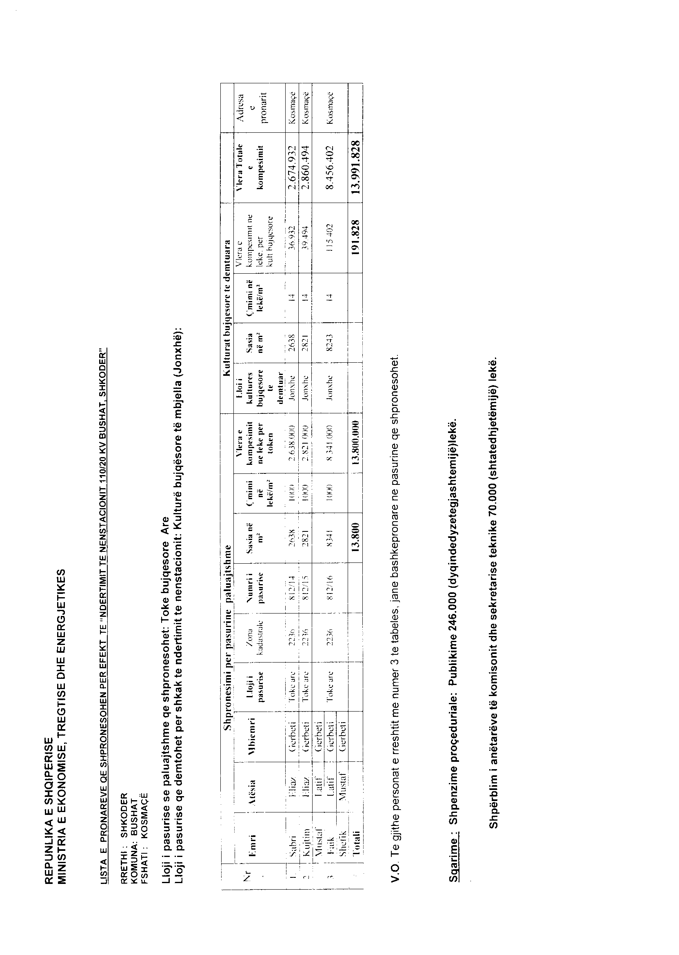

VENDIM

Nr.757, datë 1.11.2006

PËR NJË SHTESË FONDI NË BUXHETIN E VITIT 2006, MIRATUAR PËR MINISTRINË E TURIZMIT, KULTURËS, RINISË DHE SPORTEVE, PËR REALIZIMIN E STUDIM-PROJEKTIMIT TË QENDRËS NDËRKOMBËTARE TË KULTURËS “ARBNORI” DHE KTHIMIN E SAJ NË TEATËR KOMBËTAR DHE GALERI KOMBËTARE TË ARTEVE

Në mbështetje të nenit 100 të Kushtetutës, të neneve 21 e 27 të ligjit nr.8379, datë 29.7.1998 “Për hartimin dhe zbatimin e Buxhetit të Shtetit në Republikën e Shqipërisë” dhe të nenit 12 të ligjit nr.9464, datë 28.12.2005 “Për Buxhetin e Shtetit të vitit 2006”, me propozimin e Ministrit të Turizmit, Kulturës, Rinisë dhe Sporteve, Këshilli i Ministrave

VENDOSI:

1. Ministrisë së Turizmit, Kulturës, Rinisë dhe Sporteve, në buxhetin e miratuar për vitin 2006, zëri “Studim-projektim”, artikulli 230, t’i shtohet fondi prej 13 000 000 (trembëdhjetë milionë) lekësh, për realizimin, me tender të hapur ndërkombëtar, të studim-projektimit të Qendrës Ndërkombëtare të Kulturës “Arbnori” dhe kthimin e saj në Teatër Kombëtar dhe Galeri Kombëtare të Arteve.
2. Ky fond të përballohet nga fondi rezervë i Këshillit të Ministrave.
3. Ngarkohen Ministria e Turizmit, Kulturës, Rinisë dhe Sporteve dhe Ministria e Financave për zbatimin e këtij vendimi.
Ky vendim hyn në fuqi pas botimit në Fletoren Zyrtare.

KRYEMINISTRI
Sali Berisha

VENDIM

Nr.758, datë 16.11.2006

PËR MIRATIMIN E PROCEDURAVE TË SHPËRNDARJES SË FONDIT TË KOMPENSIMIT NË TË HOLLA, PËR VITIN 2006

Në mbështetje të nenit 100 të Kushtetutës dhe të nenit 17 të ligjit nr.9235, datë 29.7.2005 “Për kthimin dhe kompensimin e pronës”, të ndryshuar, me propozimin e Ministrit të Drejtësisë, Këshilli i Ministrave

VENDOSI:

1. Kompensimin e subjekteve të shpronësuara, prona e të cilave është e gjitha për kompensim, që nuk kanë përfituar nga kompensime të mëparshme.
2. Përfituesit të jenë sipas radhës së përcaktuar kronologjikisht nga numri i dosjes përkatëse.
3. Vlera e kompensimit të jetë deri për 200 m² të sipërfaqes së përcaktuar për kompensim.
4. Fondi i kompensimit të ndahet në përqindje, sipas nevojave për kompensim, si më poshtë vijon:
a) Për qytetin e Tiranës, 80 për qind ose 240 000 000 lekë;
b) Për rrethin e Kavajës, 20 për qind ose 60 000 000 lekë.
5. Për procedurat të paguhet tarifa prej 2 000 (dy mijë) lekësh.
6. Në Agjencinë e Kthimit dhe Kompensimit të Pronave të bëhet dorëzimi i kërkesave për kompensimin në të holla, së bashku me dokumentet e mëposhtme:

a) formularin tip 1, që i bashkëlidhet këtij vendimi, plotësuar nga subjekti;
b) kërkesën e subjektit për kompensim në të holla, për pronën e shtetëzuar, të njohur dhe të përcaktuar për kompensim;
c) vendimin e Komisionit të Kthimit dhe Kompensimit të Pronave për njohjen dhe kompensimin e pronës;
ç) dëshminë e trashëgimisë;
d) prokurën e posaçme, të rinovuar dhe të nënshkruar nga të gjithë trashëgimtarët e ligjshëm të pronës;
dh) fotokopjen e noterizuar të dokumentit të identifikimit (pasaportë, certifikatë ose letërnjoftim) të personit, që ka prokurën e përfaqësimit;
e) mandatpagesën.
7. Agjencia e Kompensimit dhe Kthimit të Pronave të hapë një llogari bankare, me fondin e përcaktuar, prej së cilës të bëhet transferimi, në emër të subjektit përfitues, i vlerave përkatëse të kompensimit në të holla.
8. Ngarkohen Agjencia e Kompensimit dhe Kthimit të Pronave dhe zyra rajonale e Tiranës të ndjekin dhe të realizojnë procesin e kompensimit të pronave në dy zonat e përmendura në pikën 4 të këtij vendimi.
Ky vendim hyn në fuqi menjëherë dhe botohet në Fletoren Zyrtare.

KRYEMINISTRI
Sali Berisha

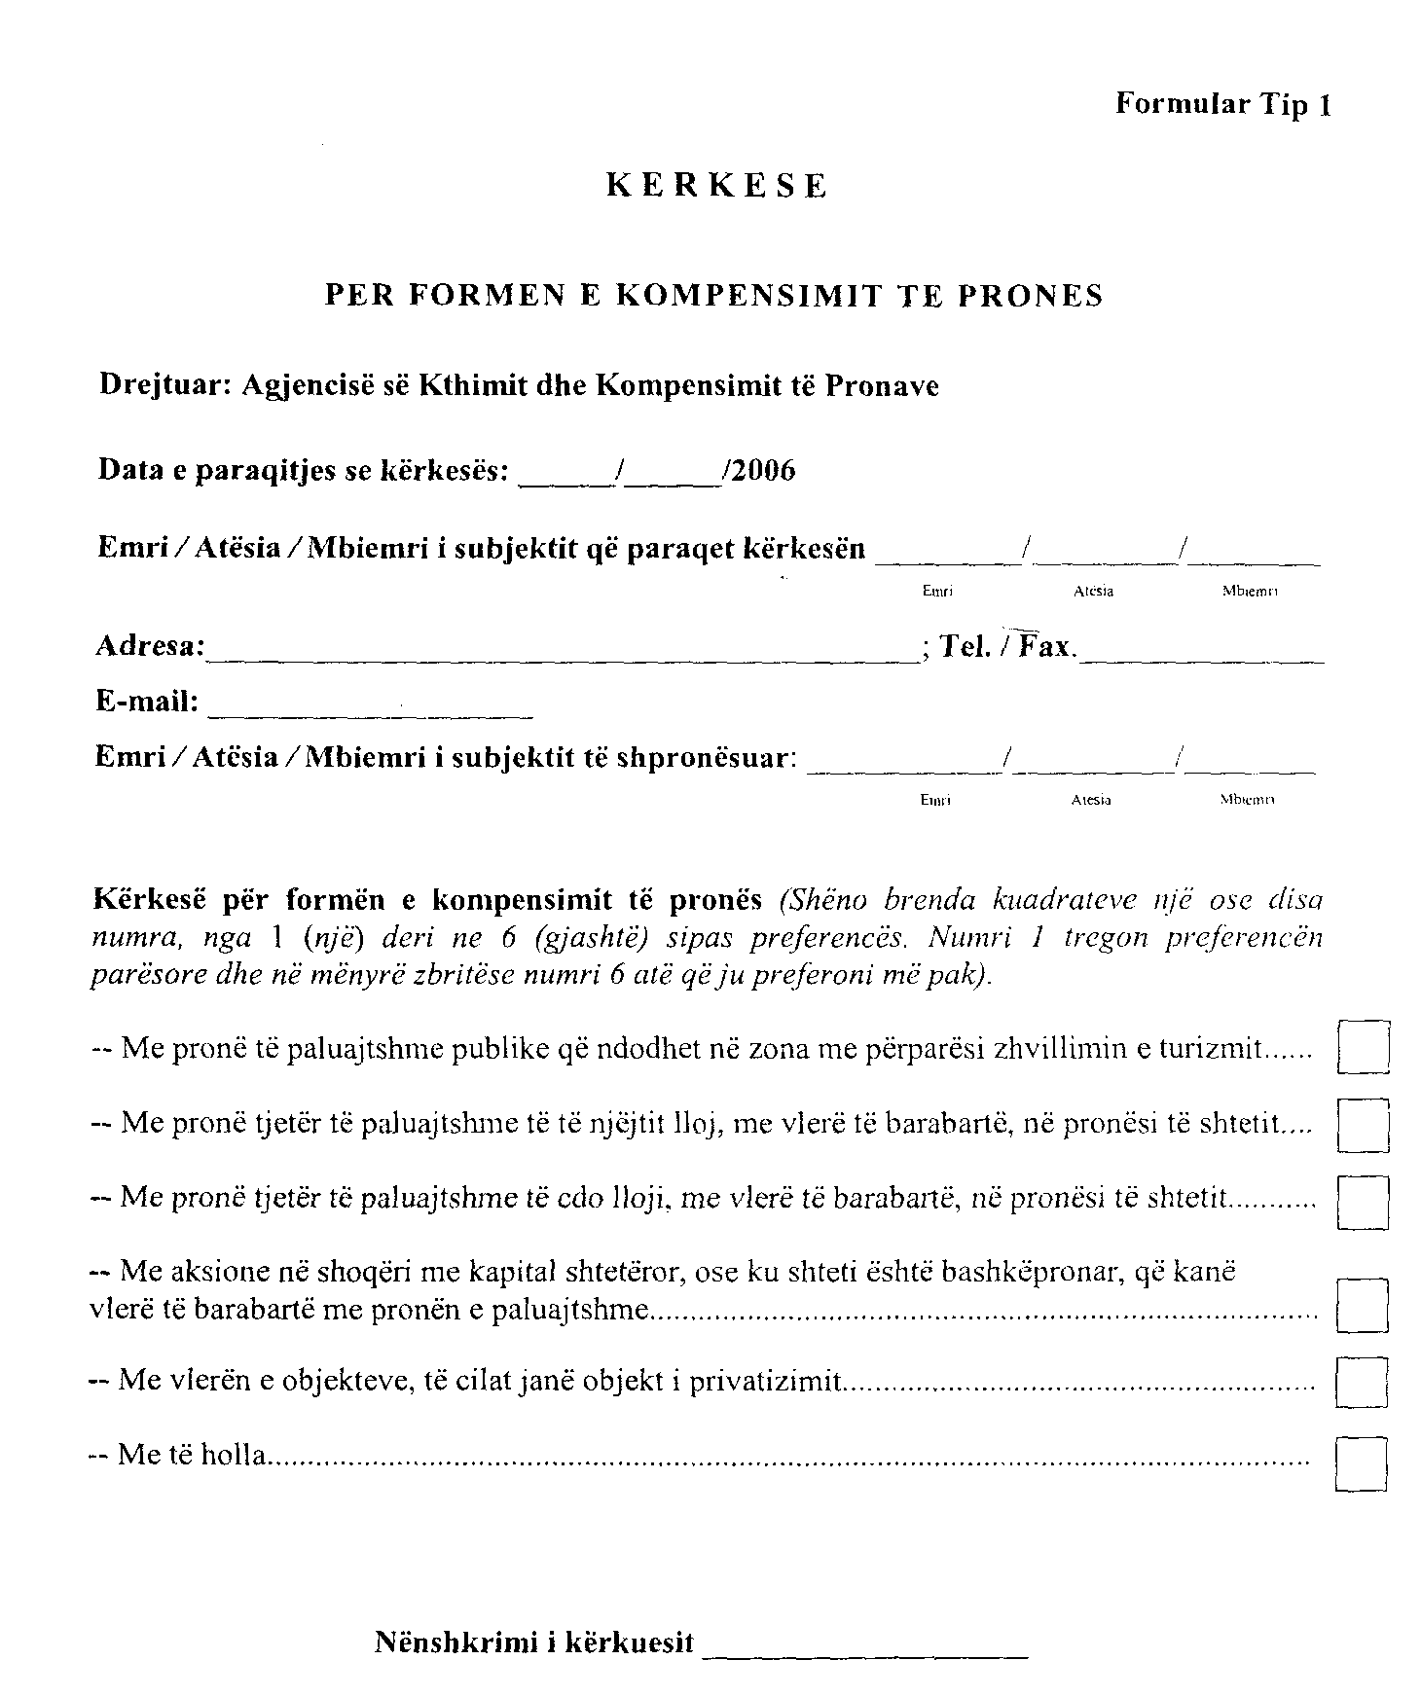

Shpallje kërkese për shpronësim puBlik

Ministria e Punëve Publike, Transportit dhe Telekomunikacionit shpall kërkesën për shpronësim, për interes publik, të pasurive të paluajtshme, pronë private, të prekura nga ndërtimi i segmentit rrugor Milot-Rrëshen, pjesë e korridorit Durrës-Morinë.
Subjekti kërkues i këtij objekti është Drejtoria e Përgjithshme e Rrugëve. Me anë të këtij publikimi në shtyp kërkojmë të vëmë në dijeni personat të cilët preken nga ky shpronësim. Vënia në dijeni konsiston në masën e vlerësimit të llogaritur nga Komisioni i Posaçëm i Shpronësimit pranë Ministrisë së Punëve Publike, Transportit dhe Telekomunikacionit, për pronarët sipas listës emërore bashkëlidhur. Pronarët që kanë emrat në listën emërore dhe personat e tretë, brenda 15 ditëve nga plotësimi i këtij afati për publikim, kanë të drejtë të paraqesin pretendimet e tyre të shoqëruara me dokumentet përkatëse në Ministrinë kompetente (Ministria e Punëve Publike, Transportit dhe Telekomunikacionit).
Sqarojmë se në kolonën “Shënime” në tabelën e publikuar, për të gjithë pronarët për të cilët janë bërë shënimet “plotësim dokumentacioni”, “proces regjistrimi”, “pretendim pronësie”, paratë do të qëndrojnë të bllokuara në bankë deri në momentin që do të paraqesin dokumentacionin respektiv të pronësisë.
Vlera totale e këtij shpronësimi është 377 486 836 (treqind e shtatëdhjetë e shtatë milionë e katërqind e tetëdhjetë e gjashtë mijë e tetëqind e tridhjetë e gjashtë) lekë.

PERMLEDHESE SITUACIONEVE
Objektet qe shpronesohen ne aksin rrugor Milot-Rrreshen
NR | EMERTIMI I OBJEKTIT | EMRI I PRONARIT | ADRESA | VLERA E LLOGARITUR NGA KOMISIONI | SHENIME
1 | Shtepi banimi 1e 1/2 kat. | Gjete Llesh Lleshi | Fshati Milot Fushe, Qyteti Milot | 3332958 | PLOTESIM DOKUMENTACIONI
2 | Shtepi banimi 1 kat. | Hider Hasan Lika | Fshati Milot Fushe, Qyteti Milot | 2078493 | PLOTESIM DOKUMENTACIONI
3 | Shtepi banimi 1 kat. | Pjeter Pjeter Çerri | Fshati Milot Fushe, Qyteti Milot | 791663 | PLOTESIM DOKUMENTACIONI
4 | Shtepi banimi 1 kat. | Gjin Pjeter Çerri | Fshati Milot Fushe, Qyteti Milot | 0 | PLOTESIM DOKUMENTACIONI
5 | Servis + Bar - Bufe | Artur Asllan Shabani | Qyteti Milot | 1383205 | PLOTESIM DOKUMENTACIONI
6 | Poligon dhe nyje inertesh | Bashkëpronarët Cerri | Qyteti Milot | 39538607 | PLOTESIM DOKUMENTACIONI
6a | Poligon dhe nyje inertesh | Pal Çerri | Qyteti Milot | 13441652 | PLOTESIM DOKUMENTACIONI
7 | Karburant+ Depo | Marie (Martin) Kola | Qyteti Milot | 3844664 | PLOTESIM DOKUMENTACIONI
7a | Magazin | Mikel Kola | Qyteti Milot | 2132306 | PLOTESIM DOKUMENTACIONI
8 | Zyra pune + murr rrethues | Artur Zisko | Qyteti Milot | 2082682 | PLOTESIM DOKUMENTACIONI
9 | Shtepi banimi 1 kat. | Prend Marku | Qyteti Milot | 2971181 | PLOTESIM DOKUMENTACIONI
10 | Shtepi banimi 1 kat. | Sokol Marku | Qyteti Milot | 2379749 | PLOTESIM DOKUMENTACIONI
11 | Shtepi banimi 1 kat. | Hajredin (Abedin) Kuqi | Qyteti Milot | 1160223 | PLOTESIM DOKUMENTACIONI
12 | Shtepi banimi 1 kat. | Hidajet Brahja | Qyteti Milot | 2980619 | PLOTESIM DOKUMENTACIONI
13 | Shtepi banimi 1 kat. + pike servis | Ndue Gega | Qyteti Milot | 3638177 | PLOTESIM DOKUMENTACIONI
14 | Depo + Shtepi | Vlash Gega | Qyteti Milot | 3434114 | PLOTESIM DOKUMENTACIONI
15 | Bar-Restorant | Donika Molla | Qyteti Milot | 2588539 | PLOTESIM DOKUMENTACIONI
16 | Bar-Restorant | Tonin Molla | Qyteti Milot | 3706597 | PLOTESIM DOKUMENTACIONI
17 | Auto Servis | Pjeter Preçi | Qyteti Milot | 1164233 | PLOTESIM DOKUMENTACIONI
18 | Bar - Restorant | Gjergj Doda | Qyteti Milot | 2910332 | PLOTESIM DOKUMENTACIONI
19 | Shtepi banimi 2 kat. + 1 kat dhe pike servisi | Mark Perlala, Mond Perlala, Marjan Perlala, Ndue Perlala | Qyteti Rubik | 7186428 | PLOTESIM DOKUMENTACIONI
20 | Shtepi banimi 1 kat. | Zef Perlala | Qyteti Rubik | 1096160 | PLOTESIM DOKUMENTACIONI
21 | Shtepi banimi 1 kat. | Llesh Perlala | Qyteti Rubik | 2922244 | PLOTESIM DOKUMENTACIONI
22 | Shtepi banimi | Met Veseli | Fush Milot | 368000 | PLOTESIM DOKUMENTACIONI
23 | Bar- Bufe | Gjon Simoni | Fshati Vau-Shkjaze, Rubik | 1308515 | PLOTESIM DOKUMENTACIONI
24 | Shtepi banimi | Vasil Ndoji | Fshati Vau Shkjaze | 2768443 | PLOTESIM DOKUMENTACIONI
25 | Shtepi banimi | Aleksander Biba | Fshati Fang | 478000 | PLOTESIM DOKUMENTACIONI
26 | Shtepi banimi | Dritan Drobaj | Fshati Vau-Shkjaze, Rubik | 0 | PLOTESIM DOKUMENTACIONI
27 | Pike Karburanti | Ndue Kol Ndreu | Qyteti Rubik | 7244945 | PLOTESIM DOKUMENTACIONI
28 | Pike Karburanti | Nikoll Suljemani | Qyteti Rubik | 19456280 | PLOTESIM DOKUMENTACIONI
29 | Nyje inerte (zyra, mur rrethues, gropeservisi) | Dashamir Murataj | Qyteti Rubik | 23583403 | PLOTESIM DOKUMENTACIONI
30 | Nyje inerte | Shoqeria SUKA | Qyteti Milot | 12193249 | PLOTESIM DOKUMENTACIONI
 | VLERA TOTALE |  |  | 174165661

KËRKESË

Shtetasi Ilia Konxhe, i biri i Vangjelit, i datëlindjes 1943, banues në lagjen “13 Shtatori”, Berat, kërkon shpalljen të zhdukur të djalit të tij, Erlet Konxhe.

Kërkuesi
Ilia Konxhe

KËRKESË

Shtetësja Marije Daija, e bija e Marinit dhe e Çiles, e datëlindjes 1945, banuese në Shëngjin të rrethit të Lezhës, kërkon shpalljen të zhdukur të bashkëshortit të saj, Franush Kolë Daija.

KËRKUESJA
Marije Daija

